Программа онлайн - тренинга

«Начало учебного года современного учителя»

____________________________________________________________

дата проведения:
30 августа 2022 года
с 18.00 до 20.00 (МСК)

Ведущий:
Никитина Елена Сергеевна – социальный педагог, учитель начальных классов, педагог-организатор

Москва, 2022
Раздел 1. ОБЩАЯ ХАРАКТЕРИСТИКА ТРЕНИНГА
Цель: дать практические приемы и упражнения, способствующие повышению творческой активности учащихся посредством включения в коллективное общение.
Для кого тренинг: учителей, классных руководителей, социальных педагогов, педагогов организаторов, специалистов сферы общего образования, для которых интересна и актуальна данная тема.
Актуальность темы тренинга: одним из самых популярных вопросов у учителей в сентябре является «Как встретить учеников в школе?». Наступает 1 сентября, все приходят в школу радостные, полные сил, учителя приходят отдохнувшие, полные энтузиазма научить маленьких будущих взрослых чему-то новому. Но тут проходит около месяца (в каких-то классах больше, в каких-то меньше) и картина начинает кардинально меняться. Некоторые ребята продолжают с интересом посещать школу, от некоторых хотелось бы больше стараний, так как мы знаем, что они могут большего, а некоторые мало того, что сами «отсиживают» учебное время с нежеланием, так еще и, бывает, усложняют работу учителю и своим одноклассникам. Как же решить этот вопрос, преследующий учителей годами? Об этом мы сегодня с вами и поговорим.
Конкретного универсального решения абсолютно для всех учеников и учителей мы не подберем – это невозможно. Но этот тренинг поможет составить индивидуальную программу решения проблем «мотивированности» учеников для каждого учителя. Мы обсудим то, что должно присутствовать в работе учителя и то, чего следует избегать.
Практическая значимость: составить индивидуальную программу решения проблем «мотивированности» учеников для каждого учителя.
Что необходимо приготовить к тренингу: блокнот, ручка, телефон.

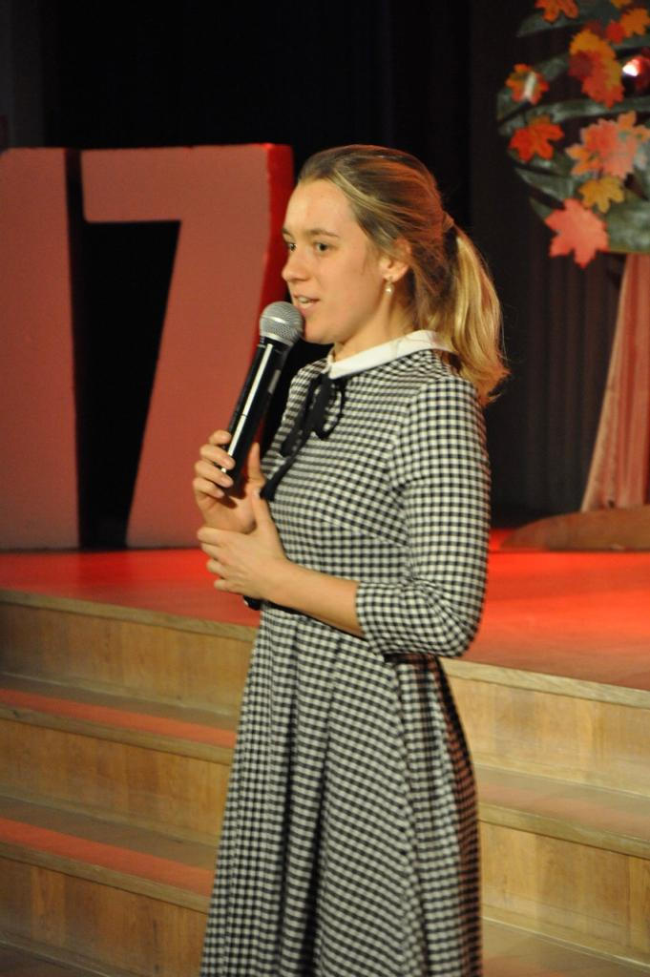
  - Представление спикера тренинга
Никитина Елена Сергеевна:

- социальный педагог;
- учитель начальных классов;
- педагог организатор;
- опыт педагогической деятельности более 9 лет.
Имеет опыт:
администрирования детского оздоровительного лагеря Camp Industry «Этнолагерь»,
организации детских мероприятий,
использования мультимедийных технологий в педагогической деятельности.

Раздел 2. СОДЕРЖАНИЕ тренинга
2.1. Краткое содержание
Продолжительность ~ 2 часа
Тайминг
- Вводное слово | 10 мин
- Как встретить учеников 1 сентября?  Упражнения на знакомство | 10 мин
- Что такое мотивация? Что же делать учителям? Как в школьной обстановке заинтересовать ученика? | 10 мин
- Творчество учителя (классное пространство). | 10 мин
- Упражнение «Мозговой штурм». | 15 мин
- Планы на учебный год. | 10 мин
- Идеи современных мероприятий в школе и в классе. | 10 мин
- Классный час - это скучно? А что, если школьники будут участниками этого урока? | 10 мин
- Классный уголок. Зачем он нужен? | 10 мин
- Упражнение «Кто я». Предлагается честно и откровенно закончить предложения | 10 мин
- Ответы на вопросы. | 15 мин

ПРИЛОЖЕНИЕ
Популярные и эффективные игры на знакомство.
Снежный ком
Участники называют свое имя и рифму к нему, например, Максим – непревосходим... Каждый участник повторяет имя и рифму всех предыдущих участников.
Участники называют свое имя и показывают движение.
Каждый участник повторяет имя и движение всех предыдущих участников.
Участники пропевают свое имя, каждый участник придумывает свой ритм. Каждый участник должен пропеть имя предыдущего.
Снежный ком 2
Участники берутся за руки, образуя круг. Начинает игру первый игрок, называя свое имя. Второй участник по кругу повторяет имя первого участника и говорит свое. Третий участник повторяет имена первых двух и называет свое имя. И так игра длится до тех пор, пока последний человек не назовет все имена, включая свое.
Рекомендации ведущему: необходимо четко объяснить условия выполнения упражнения, а также поучаствовать в игре самому.
Поменяйтесь местами
Дети должны сидеть в классе за партами. Учитель произносит фразу «Пусть поменяются местами те, кто…». Каждый раз он называет новый признак:
любит есть мороженое;
умеет играть в футбол;
имеет дома кошку и т.д.
После слов учителя дети, к которым подходит указанная формулировка, должны встать, а потом в произвольном порядке пересесть на места друг друга.
Покрывало
Материал: Плотное покрывало.
Участники делятся на две команды. Два ведущих держат расправленное покрывало на высоте своего роста, участники садятся по разные стороны этого покрывала. От каждой команды по одному человеку садятся ближе к покрывалу. Ведущие резко опускают покрывало и участники, которые сидят друг напротив друга, должны назвать имя напротив сидящего. Кто успел первым правильно назвать имя, тот забирает этого участника к себе в команду.
Упражнение «Мозговой штурм»
Правила и этапы проведения мозгового штурма на уроке.
При одном из вариантов организации работы на уроке, класс разделяется на 2 группы. Одни ребята выдвигают идеи и предположения — создают банк идей. Вторые занимаются анализом. Соответственно, группы работают по очереди.
Возможна и другая форма организации мозгового штурма, когда все ребята участвуют в процессе одновременно, выступая сначала в роли генераторов идей, потом — в роли критиков.

Этапы проведения мозговой атаки на уроке
- Создание банка идей. Примерное время проведения 10 – 15 минут. На этом этапе происходит наработка возможных решений. Чем их больше, тем лучше. Важно, чтобы учащиеся не боялись высказывать свои мысли, даже если они кажутся невероятными, фантастичными. Критика и комментирование не допускаются. Все предложения фиксируются учителем на доске. Дети должны знать, что каждый из них может и должен внести свой вклад в создание банка идей.
- Анализ идей. Он занимает основное время урока. Происходит коллективное обсуждение, анализ и критика всех предложений. Желательно в каждой идее найти что-то положительное, значимое, и рассмотреть возможность ее применения в иных условиях. Возможно, для этого нужно будет ее немного подкорректировать, усовершенствовать.
- Обработка результатов. Данный этап можно провести на отдельном уроке. Из всех предложенных и рассмотренных идей выбирается самая интересная и практичная.

Рекомендации
- Для применения мозгового штурма необходимо подбирать темы и задачи, которые интересны детям и способны развивать их исследовательский потенциал. Для этого важно, чтобы проблема имела большое количество возможных решений. Таким образом, появляются новые подходы к изучению темы.
- Специалисты отмечают, что при работе с детьми, особенно младшими школьниками, они могут дружно повторять одну и ту же мысль, перефразируя ее по-своему. Нужно направить их в нужное русло, попросить предложить что-то свое.
- В случае, если учащиеся не проявляют активности, можно обратиться к кому-то из них лично. Желательно для этой цели выбрать наиболее активного ребенка.
- Причинами неудачи применения метода мозгового штурма на уроке может быть либо то, что тема детям не интересна, либо то, что они боятся проявлять активность.

Примеры применения мозгового штурма на уроках
На уроке истории методом мозгового штурма можно рассмотреть тему: «Внешняя политика». Учитель формулирует вопрос: «Что такое внешняя политика государства и на что она может быть направлена?».
Дети предполагают: «Это отношения одного государства с другими», «Завоевания», «Торговля», «Обмен знаниями», «Обмен ресурсами», «Совместное производство», «Совместная защита от общего врага».
В ходе обсуждения желательно прийти к тому, что все эти направления деятельности важны для жизни государства. И то, какое из них будет предпочтительным — будет зависеть от определенных условий.
На уроке литературы при изучении темы «Теория стихосложения» учитель предлагает детям проанализировать известные стихи и предположить, по каким принципам они могут строиться. Дети в ходе работы должны прийти к тому, что рифмоваться между собой могут разные строки, что значение имеет ударение в соответствующих слогах.
Упражнение «Кто я»:
Предлагается честно и откровенно закончить предложения:
- Я горжусь собой, когда я ...
- Я симпатичный человек, потому что ...
- У меня есть такие два замечательных качества ...
- Одна из самых лучших вещей, которые я сделал(а) в своей жизни ...
Вопросы для обсуждения:
Трудно ли было отвечать на вопросы? Почему?
Испытывали ли вы затруднения, когда писали о себе «хорошо»?
Все люди продолжают с энтузиазмом делать что-то, только если считают себя компетентными. Если у нас регулярно что-то не получается – мы перестаем это делать. Дети не исключение. Наша задача на протяжении всего обучения вселять надежду, что у ребенка получится то, что ему не удается сделать, но на это потребуется время. Успех у каждого свой – мы по-разному воспринимаем наши успехи и неудачи. Кто-то радуется малейшему прогрессу, кому-то этого недостаточно. Необходимо отмечать любое достижение ученика, даже если оно кажется незначительным.
Здесь учитель опять же может использовать словесное подкрепление, лучше всего в форме +, -, +, чтобы ученик не забывал, что у него уже хорошо получается, но с чем необходимо еще поработать.
Не забывайте – мотивация может выступить хорошим показателем уровня психического благополучия ученика!
Заканчивается урок по традиции рефлексией. Тут можно попросить учащихся по кругу высказать, что полезного они почерпнули сегодня, что было интересно, что показалось сложным.

